* 查詢是否有安裝 Web 伺服器

指令：ps -aux | grep httpd (說明，下圖結果是找不到伺服器)

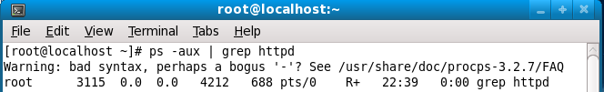

* 啟動 Apache

語法：/etc/rc.d/init.d/httpd start

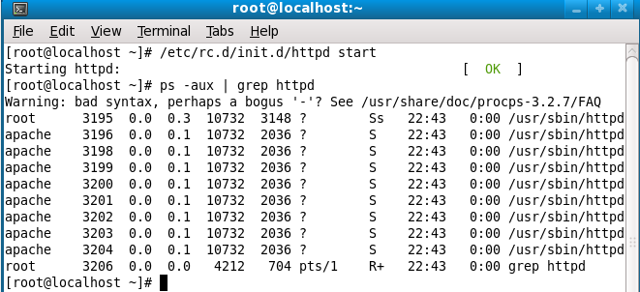

測試可以連到伺服器的網頁

操作：在browser上輸入 localhost

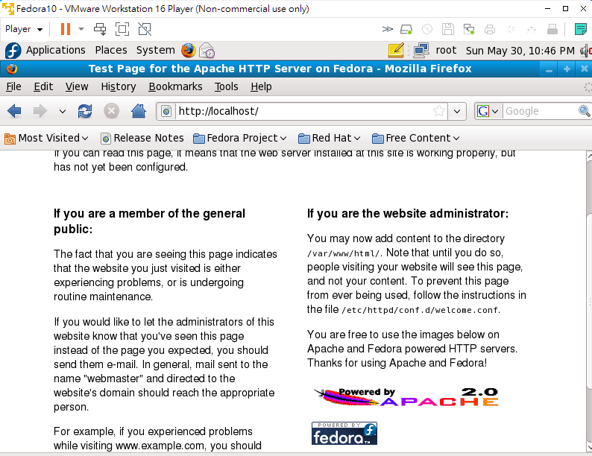

* 要設定環境變數，Apatch網頁目錄，需至 httpd.conf檔修改

路徑：/etc/httpd/conf/httpd.conf ( 說明：這個很重要)

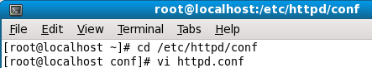

* 網頁的目錄是設定在(根目錄) /var/www/html

根目錄的變數是DocumentRoot，指定的路徑是 /var/www.html

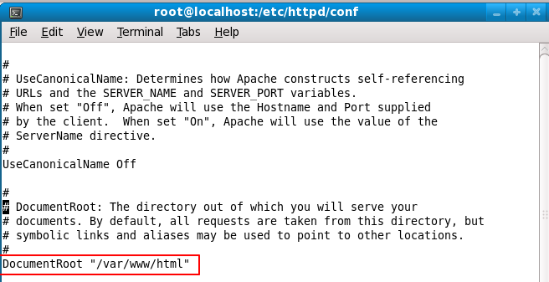

所以在 /var/www/html底下新增hello.html，並至browser可查詢得到該網頁

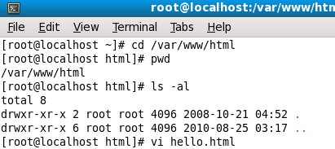

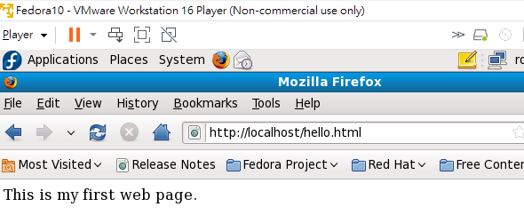

* 網址上有指定到某一個目錄，要預設顯示某一個檔案，設定如下：

修改”環境變數”檔 => httpd.conf

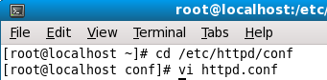

1. 先查詢 DirectoryIndex

語法：「:/DirectoryIndex」，再按 Enter 鍵

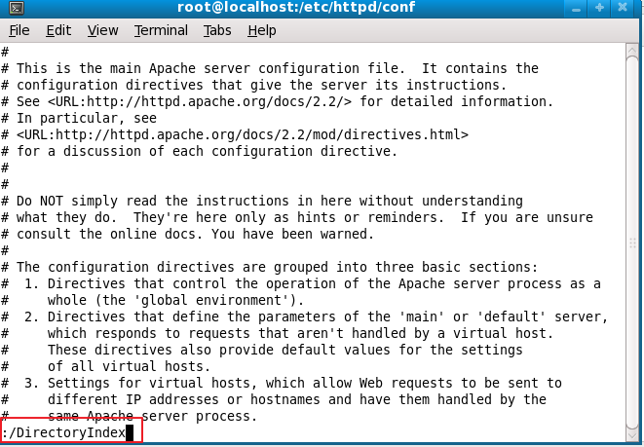

1. 按 n 鍵會跳到下圖紅框

並輸入 hello.html

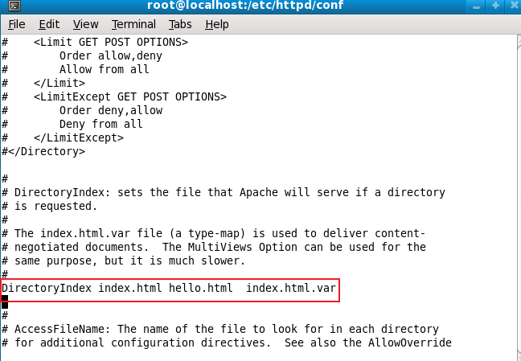

1. 重啟伺服器

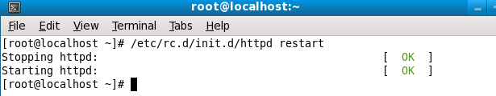

1. 在根目錄下建立 secure，並copy hello.html 至 secure底下

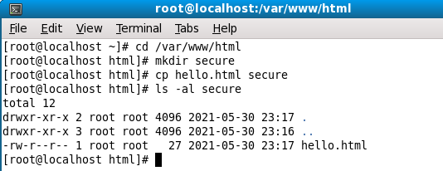

1. 開啟網頁

網址：http://localhost/secure/

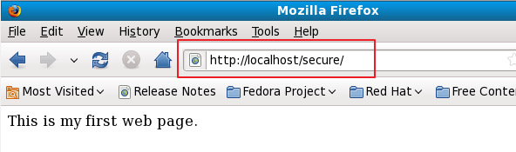

1. 將hello.html 檔改成 h.html，並重新整理網頁，會顯示secure目錄下的檔案清單

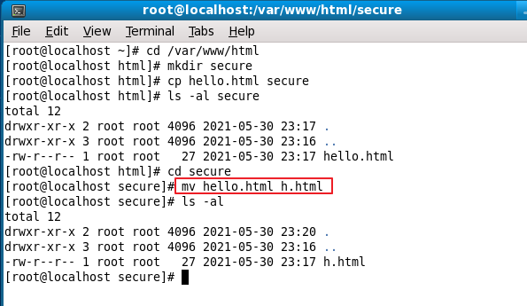

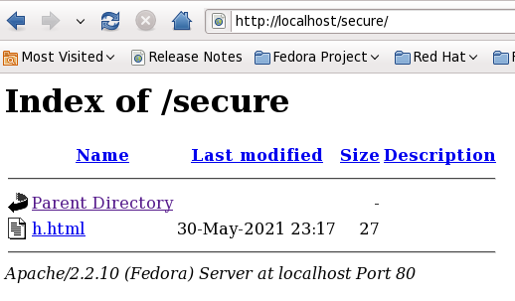

* **輸入網址，若找不到網址，不要顯示程式清單，操作如下：**

1. 先在根目錄下新增 nosecure資料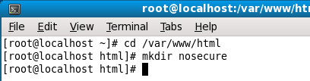
2. **至 httpd.conf檔下，修改不要顯示程式清單，將 index拿掉**



原本是有含 Indexes

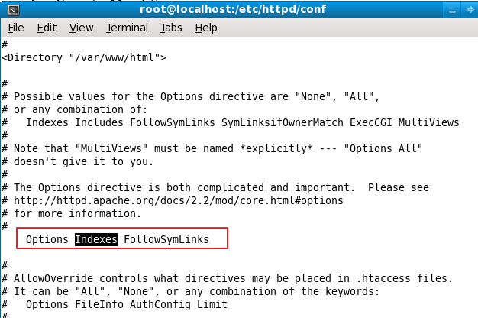

Indexes 是指，找不到指定的檔案，會帶出程式清單

移除 Indexes

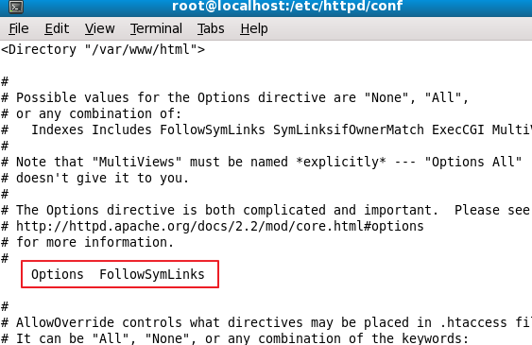

1. 重新啟動伺服器



網址：<http://localhost/nosecure>

因前面有設定，目錄下沒有指定的網頁，就不要顯示清單

下圖是直接秀Forbidden

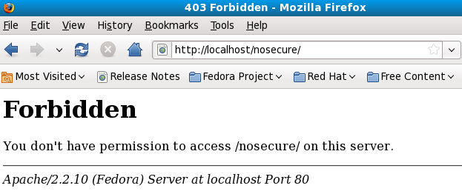

* **在根目錄下，nosecure要顯示程式清單，其他的不要顯示程式清單之操作如下：**

1. 修改環境設定檔httpd.conf



1. 把Directory底下的 #開頭的程式刪除

並且copy 一組 <Direcotyr> </Directory>，

路徑修改為 /var/www/html/nosecure，並加上 indexes

後面的設定檔會蓋過前面的(重要，下圖有兩個路徑)

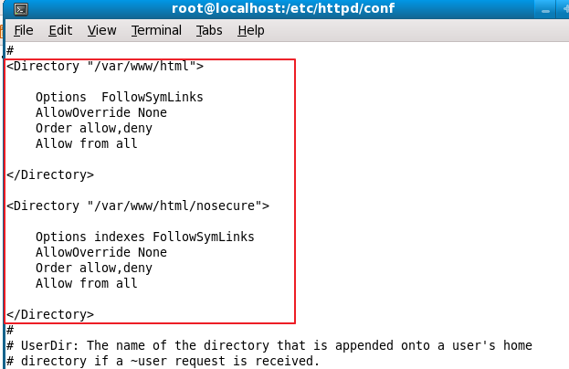

1. 重啟伺服器



1. 驗證 <http://localhost/nosecure/>，找不到指定網頁，會顯示程式清單

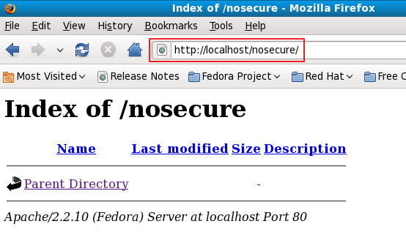

驗證 <http://localhost/testindex/>，找不到指定網頁，不會顯示程式清單

因在前面設定時，只有設定到nosecure資料夾

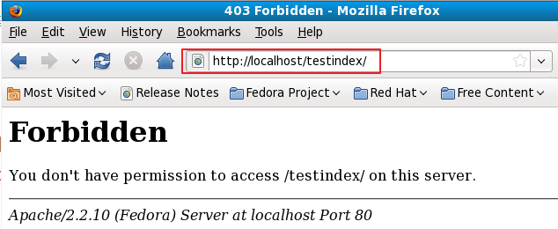

* **網址指定到某一個目錄下，需要有帳號驗證，設定如下：**

1. 修改環境設定檔，httpd.conf



1. 將 AllowOverride None 修改為 AllowOverride All

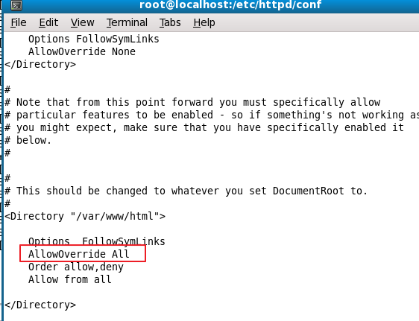

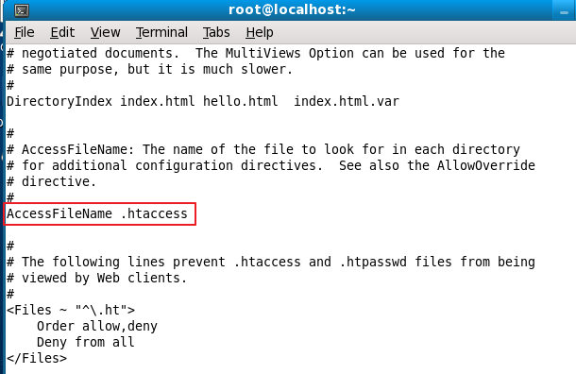

1. 重新啟動伺服器



1. 預期要到的目錄下(secure)，新增.htaccess檔

在 /var/www/html/secure 目錄下，新增 .htaccess

，內容如下圖

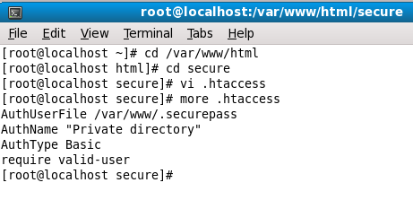

1. 設定.securepass 的web帳號密碼

因上一個步驟，有設定AuthUserFile的路徑，是設在 /var/www，

所以網頁帳號需設定在 /var/www底下

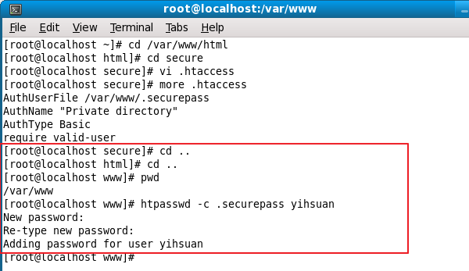

再設定新帳號密碼，語法是 htpasswd -m .securepass abc

1. 驗證網址，<http://localhost/secure>，需要輸帳號驗證

如果網頁已經開啟了且也已經驗證過了，請把瀏覽器全部關掉

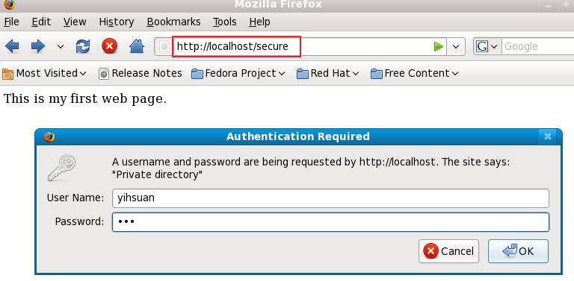

nosecure 也要設定密碼檔，直接copy secure檔

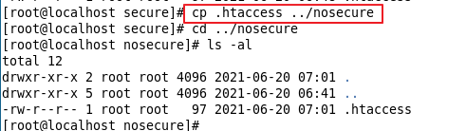

* **Unix test 帳號，透過網址能有自己的網頁，**

1. 修改 /etc/httpd/conf/httpd.conf

將 UserDir disabled marked起來

將 UserDir unmarked，且路徑改為 www

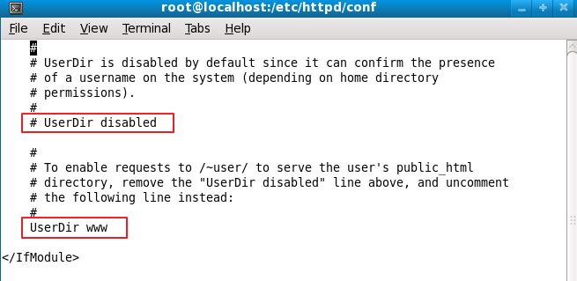

以下紅框程式碼 unmarked，且修改Directory 路徑，改為 /home/*.www

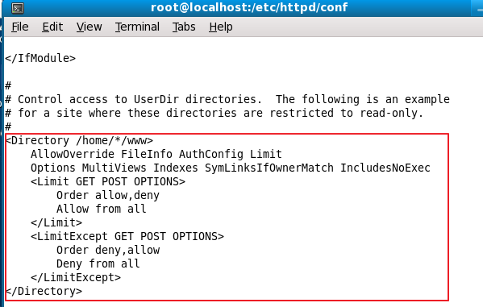

1. 重啟伺服器



1. 在 /test 底下新增 www資料夾

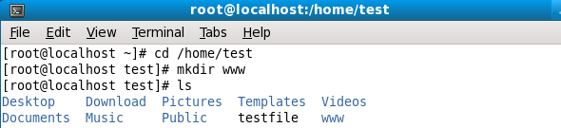

1. 修改 test 資料夾權限，以利apatch能夠讀取

chmod 755 test

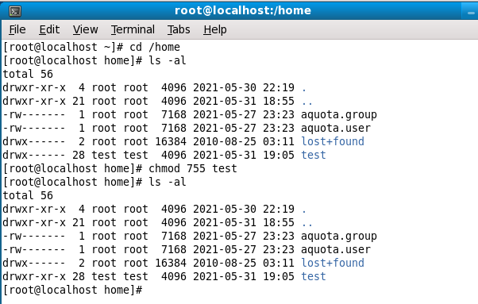

1. 將System 🡪 Administration 🡪SELinux Management

System Default Enforcing Mode 設為 Disabled

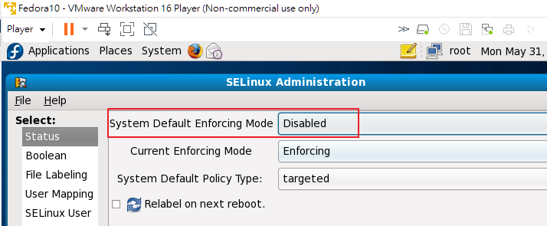

1. 擁有自己帳號的網頁

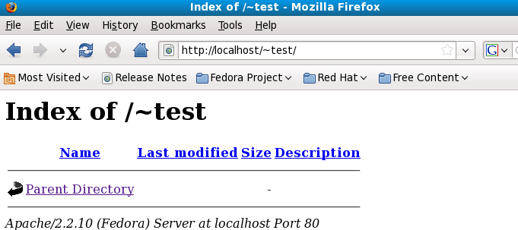

1. 至/home/test/www底下新增 index.html (使用test帳號建立，不然是root)

chown test.test inex.html

chmod 655 index.html

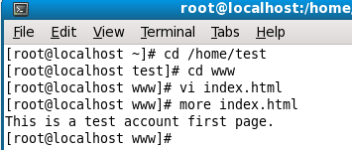

1. 瀏覽網址：http://localhost/~test

網頁是導到剛才建立的index.html

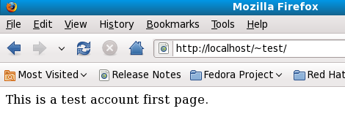

* **要在非 /var/www 路徑上的其他硬碟空間，要顯示網頁設定如下：**

1. 修改 /etc/httpd/conf/httpd.conf

Copy 紅框出來(8yy->p)，

Directory 改為 /tmp/ (說明：tmp是路徑)，Alias改為/tp/ (說明：Alias是別名)

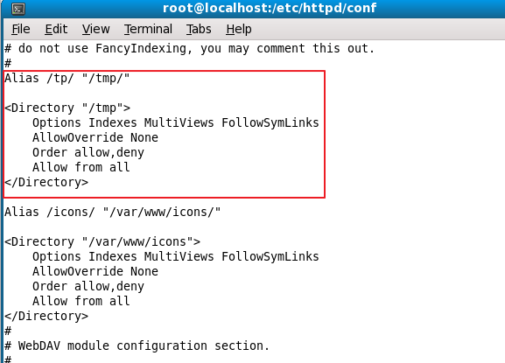

1. 重啟伺服器



1. 開啟網頁：<http://localhost/tp/> (後面要加/不然會查不到)

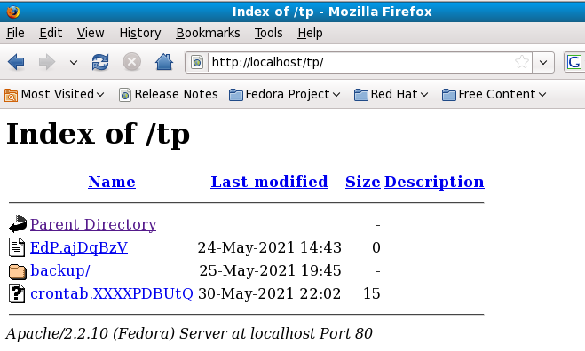

因權限的問題，所以Apatch只能讀取到有權限的部份(系統檔不會顯示)

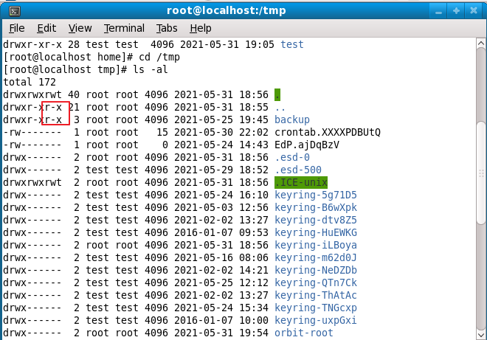

* **虛擬機器 Domain**

1. 在 /var/www 底下新增 vh 資料夾，並新增 index.html

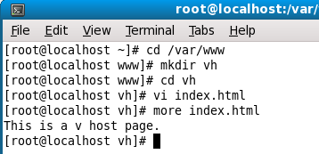

早期用法

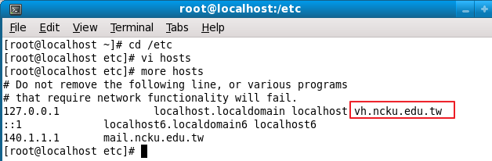

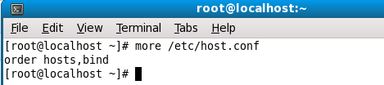

1. 修改 /etc/httpd/conf/httpd.conf

移到最後面，可輸入:1000，會跳到下框，copy紅框一份，

並調整路徑

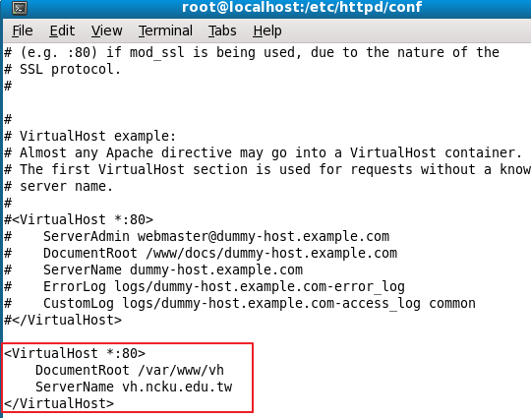

1. 重新伺服器



1. 開啟網址，或按F5重新整理

